Instrucciones para Canvas
- Ir a la página principal Clark Creek y escoger estudiantes:
https://cces.cherokeek12.net/
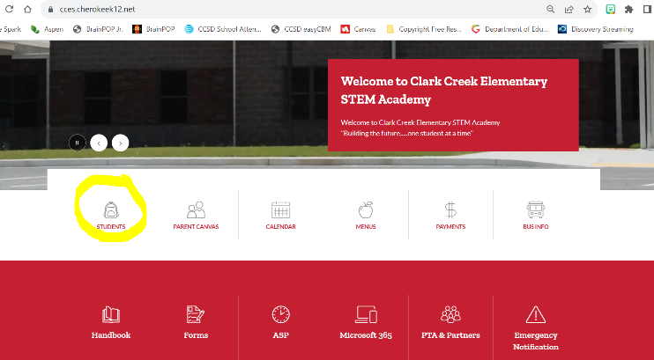
- Escoja el icono de Canvas:
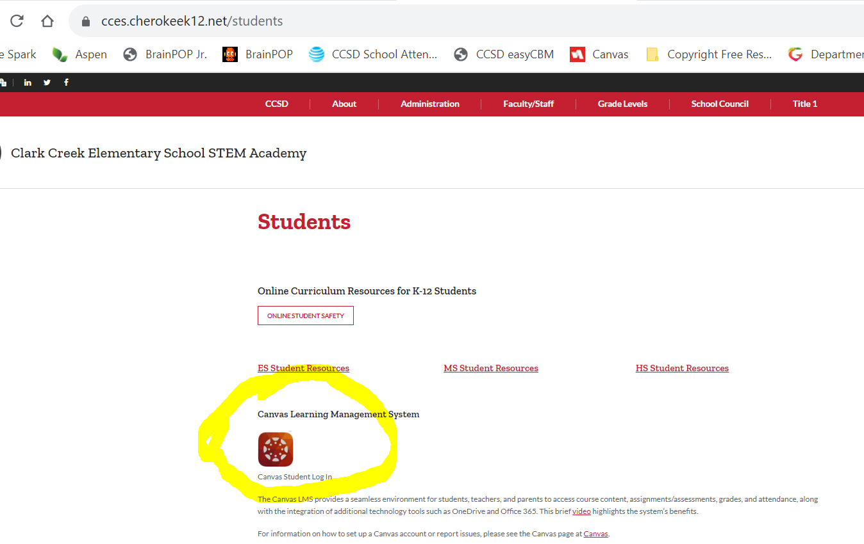
- Inicie sesión con su nombre de usuario (s + número de estudiante) o con el Código de barras que le dio su maestra. Si no tiene el código pon otro método y escriba su contraseña. Si necesita su contraseña. Comuníquese con la maestra (o).
